Учреждение образования

«БЕЛОРУССКИЙ ГОСУДАРСТВЕННЫЙ УНИВЕРСИТЕТ ИНФОРМАТИКИ И РАДИОЭЛЕКТРОНИКИ»

Кафедра информатики

Отчет по лабораторной работе №2  
Метод простых итераций

Выполнил:

cтудент гр. 953505

Басенко К. А.

Руководитель:

доцент

Анисимов В. Я.

Минск 2021

Содержание:

1. Цели работы…………………………………………………………………3  
2. Краткие теоретические сведения……………………………………..…...3  
3. Программная реализация………………………………………………..…5  
4. Тестирование……………………………………………………………..…7  
5. Заключение……………………………………………………………….…7

**Цели работы**:

Изучить итерационные методы решения СЛАУ (метод простых

итераций, метод Зейделя); составить алгоритм решения СЛАУ указанными методами, применимый для организации вычислений на ЭВМ; составить программу решения СЛАУ по разработанному алгоритму; численно решить тестовые примеры и проверить правильность работы программы; сравнить трудоемкость решения методом простых итераций и методом Зейделя.

**Краткие теоретические сведения**. Прямые методы применяют главным образом для решения задач малой размерности, когда нет ограничений в доступной оперативной памяти ЭВМ или необходимости выполнения чрезмерно большого числа арифметических операций. Большие системы уравнений, возникающие в основном в приложениях, как правило, являются разреженными. Методыисключения для систем с разреженным и матрицами неудобны, например,тем, что при их использовании большое число нулевых элементов превращается в ненулевые, и матрица теряет свойство разреженности. В противоположность им при использовании итерационных методов в ходе итерационного процесса матрица не меняется, и она, естественно, остается разреженной. Большая эффективность итерационных методов по сравнению с прямыми методами тесно связанна с возможностью существенного использования разреженности матриц.

Итерационные методы основаны на построении сходящейся к точном

решению х рекуррентной последовательности.

Для решения СЛАУ методом простых итераций преобразуем систему

от первоначальной формыАх =р или

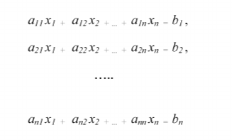

к виду

х = Вх + с.

 Здесь В — квадратная матрица с элементами с — вектор-

столбец с элементами  . В развернутой формезаписи система имеет следующийвид:

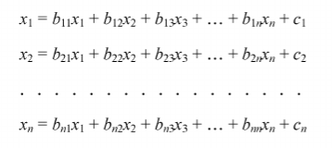

Вообще говоря, операция ириведения системык виду, удобному для

итерации, не является простой и требует специальных знаний, а также

существенного использования специфики системы.

Можно, например, преобразовать систем следующим образом:

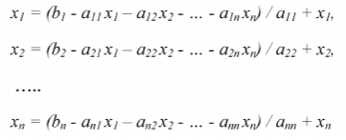

если диагональные элементыматрицы А отличны от нуля.

Можно преобразовать систему в эквивалентную ей систему

х = (Е-А)х-c.

 Задав произвольным образом столбец начальных приближений х0= (х10, х20, …, хn0) , подставим их в правые части системы и вычислим новые приближения, которые опять подставим в систему и т.д. Таким образом, организуется итерационный процесс xk= Вхk-1 +с ‚ К=1.2,....,. Известно, что система имеет единственное

решение х’ и последовательность {хk} сходится к этому решению со скоростью геометрической прогрессии, если || В || < 1 в любой матричной норме. Т.е. Для того, чтобы последовательность простых итераций

сходилась к единственному решению достаточно. чтобы

выполнялось одно из следующих условий:

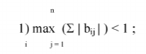

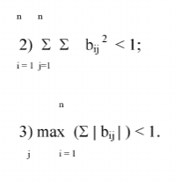

**Программная реализация.**

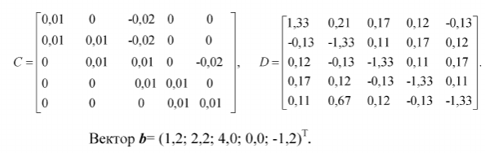 **Условие.**

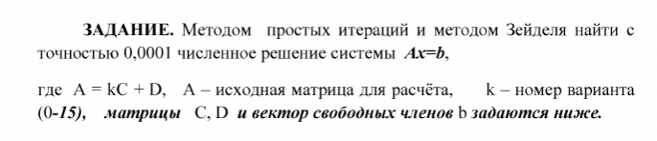

С начала программа интересуется, использовать представленные условием данные, или ввести собственные. Если использовать данные из условия, то будет произведено вычисление *A.* Если вводить, то вводится матрица с присоединенным вектором-столбцом.

Дале непосредственно проводятся вычисления. С начала уравнения приводятся к виду *х = Bх-c*. Дале производится проверка на сходимость итерационной последовательности в методе простых итераций к решению системы при любом начальном {${\overline{x}}^{k}$}. Для этого проверяются собственные значения матрицы:

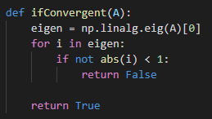

Если собственные значения не удовлетворяют условию сходимости итерационной последовательности, то меняется матрица A: выставляются наибольше по модулю чисел на главную диагональ, путем перестановки строк.

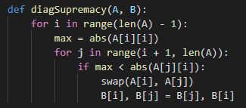

И, затем, собственно, происходит итеративное вычисление:

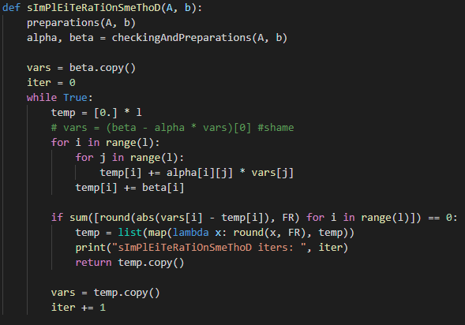

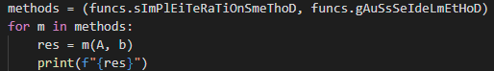2 способа применяются сразу и выводится результат:

**Тестирование.**

Для данного задания были отобраны 3 отборных теста (отбор2), и, конечно же, решен свой вариант, дабы убедиться в правильности ответа.

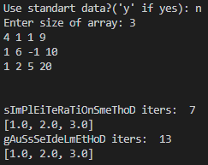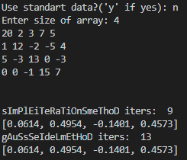

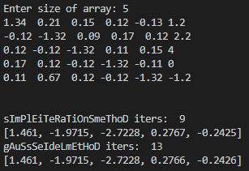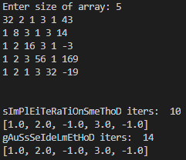

Так же, по результатам выводов, нужно отметить, что в методе Зейделя, в наших случаях, выполняется больше итераций, для достижения необходимой точности.

**Заключение.**

Изучены итерационные методы решения СЛАУ (метод простых

итераций, метод Зейделя); составлены алгоритм решения СЛАУ указанными методами, применимыми для организации вычислений на ЭВМ; составлена программа решения СЛАУ по разработанному алгоритму; численно решены тестовые примеры и проверена правильность работы программы; сравнены трудоемкости решения методом простых итераций и методом Зейделя.